

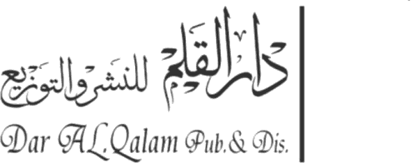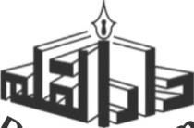

**معرض الكتاب العربي**

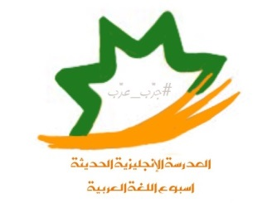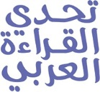



أصدقائي الأعزاء،

هيا بنا نزور معرض الكتاب العربي الأول في المدرسة الإنجليزية الحديثة فرع الخور ،ستجدون مايسركم من الكتب والقصص المفيدة والشيقة ، وذلك بالتعاون مع دار القلم للنشر والتوزيع بدبي،وفي إطار فعاليات أسبوع اللغة العربية، الذي تستضيفه المدرسة أيام الثلاثاء 21 ، الأربعاء 22 ، والخميس 23 فبراير2017.

دعونا نقرأ ونسمتع بقراءة الكتب والقصص والروايات بالعربية ،ونزيد من ثروتنا اللغوية .

مواعيد المعرض :

* للطلاب: الثلاثاء والأربعاء- من الساعة 7:00 صباحا إلى الساعة1:47 ظهرا.

الخميس - من الساعة 7:00 صباحا إلى الساعة 12:39 ظهرا.

* أولياء الأمور/ الثلاثاء والأربعاء- من الساعة 1:47 ظهرا، إلى الساعة 3:00 ظهرا. / الخميس - من الساعة 12:39 ظهرا إلى 2:00 ظهرا .

**المكان : غرفة الأغراض المتعددة Multipurpose room.**

صديقي : لاتنس أن تحضر مبلغا ماليا معك ، حتى تشتري الكتب التي تعجبك.

مع تحيات قسم اللغة العربية





**Arabic Book Fair**





Dear friends,

Let's visit the first Arab book fair in English Modem School Al Khor, where you will find interesting books and useful stories. In collaboration with Dar Qalam Publishing and Distribution in Dubai, the framework of the activities of Arabic Language Week is hosted by the school in the multipurpose room.

This will take place on the days Tuesday 21st, Wednesday 22nd and Thursday 23rd of February 2017.

This can help promote the Arabic language status in our hearts, read books in the Arabic language and the develop the Arabic language skills we have, as well as increasing our linguistic wealth.

**Exhibition dates:**  
  **Students** / Tuesday - Wednesday from 7:00 am to 13:47 pm.  
            / Thursday - from 7:00 am to 12:39  
 **Parents** / Tuesday - Wednesday from 1:47 pm to 3:00 pm.

/ Thursday - from 12:39 pm to 2:00

**Location**: **Multipurpose room**

Dear friend: Do not forget to bring a sum of money with you, so you could buy the

books you like.

With Regards to the Arabic language department